## System opbygning

Vores system er opbygget som det ses på nedenstående figur;

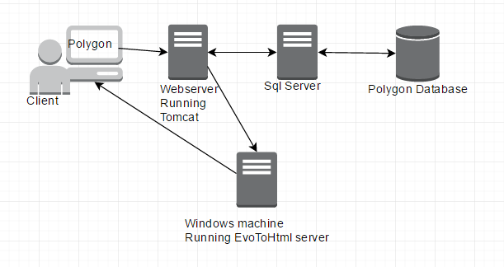

En klient tilgår sundebygninger.tk som der hostet af en Tomcat web server som kører på en Ubuntu server, Tomcat web serveren tilgår så vores sql server, der har en database med alt data til systemet.

Vi har også en Windows maskine der har en pdf converter server kørende, Windows maskinen bliver kaldt direkte fra web serveren, og returnerer en pdf fil til klienten, som der er konverteret fra en html side.

### Performance

Grunden til at vi både har en server til sql og en til Tomcat, er at vores Web server kun har 500mb ram, hvilket gjorde at vores side havde det med at crashe lidt tilfældigt, dog er det en fordel, da det gør det lettere at skalere fx sql serveren op nu, da den kun har et formål.

Dog er vores web server og sql server ikke på samme netværk, hvilket kan medføre nedsat hastighed når web serveren skal hente data.

### Sikkerhed

Serveren der kører Tomcat, er placeret i Frankfurt derfor skal den kunne tilgås udefra, det vil sige at SSH er slået til på port 22.

Dog er login med password slået fra, login som root slået fra, så det kun er muligt at logge ind via en public key som vi har genereret, samt installeret en private key på serveren. Vi kunne også kun have tilladt login fra specifikke IP’er, men det har vi valgt ikke at gøre da vi stoler på vores ssh keys.

Med hensyn til Tomcat har vi ikke taget nogle specielle forbehold, udover selvfølgelig at have en stærk kode til web manageren.

Serveren i Frankfurt forbinder til en Server placeret i Danmark, den server tillader kun trafik på port 3306(standard sql port) fra ip adressen: 138.68.66.172(Serveren i Frankfurt).

Den SQL bruger der bliver forbundet med har kun adgang til polygon databasen på serveren og intet andet.